**ROTEIRO**

|  |
| --- |
| 📍 Sabugal **→** Coimbra **→** Fátima **→** Santarém **→** Lisboa |

📏 **Distância total**: cerca de **350 km**  
⏳ **Tempo total de condução**: cerca de **4 horas**

**🧭 Orientação por Bússola e GPS**

* O **GPS** fornecerá coordenadas exatas para cada destino.
* A **bússola** ajudará a compreender a direção geral da viagem:
  + **Sabugal → Coimbra**: direção **Oeste (W)**
  + **Coimbra → Fátima**: direção **Sul-Sudoeste (SSW)**
  + **Fátima → Santarém**: direção **Sul (S)**
  + **Santarém → Lisboa**: direção **Sul-Sudoeste (SSW)**

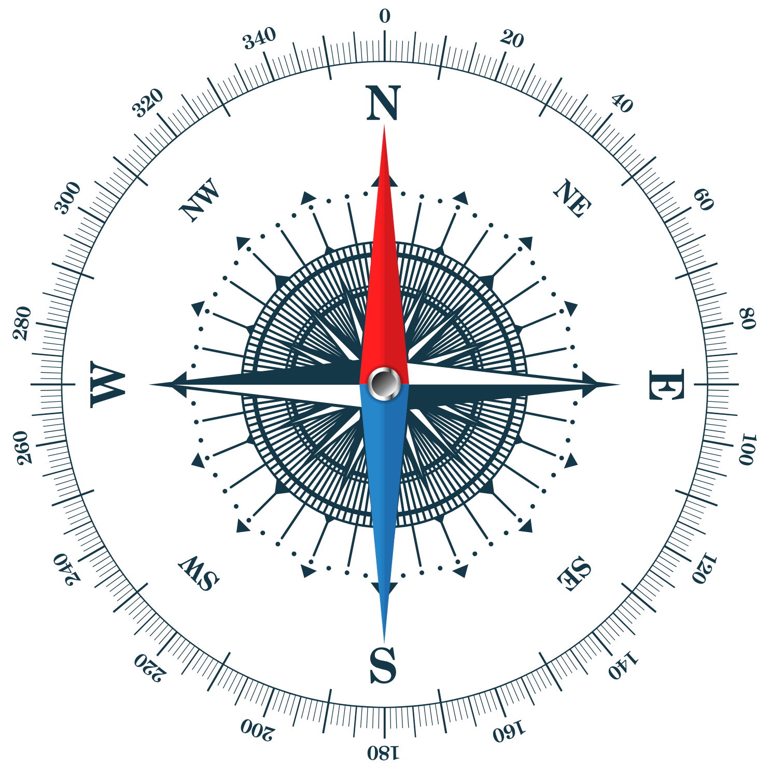

**Sabugal (Ponto de Partida)**

🧭 **Orientação**: No Sabugal, siga em direção **Oeste** para Coimbra.

**Coimbra**

🧭 **Orientação**: De Coimbra, siga **Sul-Sudoeste** em direção a Fátima.

**Fátima**

🧭 **Orientação**: De Fátima, siga **Sul** em direção a Santarém.

**Santarém**

🧭 **Orientação**: De Santarém, siga **Sul-Sudoeste** em direção a Lisboa.